新 书 推 荐

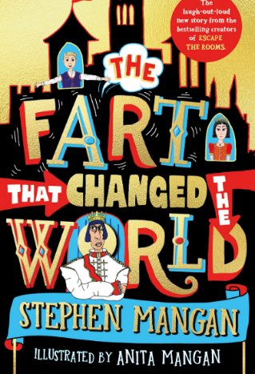
中文书名：《改变世界的屁》
英文书名：The Fart that Changed the World
作 者：Stephen Mangan, illustrated by Anita Mangan
出 版 社：Scholastic Fiction
代理公司：Scholastic UK /ANA
页 数：247页
出版时间：2022年5月
代理地区：中国大陆、台湾
审读资料：电子稿
类 型：7-12儿童文学

内容简介：

深受喜爱的演员斯蒂芬·曼根和才华横溢的艺术家安妮塔·摩根联袂出品
继畅销书Escape the Rooms后推出新作
一个充满活力、欢笑的冒险故事

在一年中最重要的一天，费边国王放了个屁
他的管家因此被送进了地牢
费边国王将如何招待所有的邻国统治者？管家真的是王国所有事情的幕后策划者?
接下来就是充满了放屁、食物大战的愚蠢的一天
《改变世界的屁》中的厕所幽默一定会在年轻读者中大受欢迎，让他们沉浸其中
这个有趣的故事还告诉读者，小事件可以引发大变化，孩子也可以成为英雄！

对费边国王来说，这是一年中最重要的一天，因为他要接待所有邻国的统治者。一切都必须完美地进行。

费边国王醒来，伸伸懒腰，然后……放了个屁。

他的妻子大发雷霆，他惊慌失措，并指责管家，可怜的管家被押送到地牢。留下一个大问题:费边并不是王冠背后的主脑，而是管家……优柔寡断的费边将如何独自处理这一高压事件?他那又小又臭的屁看起来会引发一场危机…

弗兰克--一个想象力丰富的厨房男孩--被征召来担任紧急管家。宴会变成了食物大战，游行队伍失去了控制，弗兰克发现自己陷入了一场全面的放屁闹剧。他能挽救局面吗?

媒体评论：

“看看标题就知道了……这很有吸引力。它有点顽皮，有点愚蠢，有点有趣，但你开始阅读后，它是一场冒险”。--霍利·威洛比

“孩子们自娱自乐的好方法。更重要的是，它也非常适合大声朗读。”--LoveReading4Kids

“搞笑到令人喷饭。”--雷·达西

作者简介：

斯蒂芬·曼根(Stephen Mangan)是一名作家、编剧和演员，在电视、广播、电影和戏剧领域有着广泛的涉猎。从经典喜剧Green Wing, Episodes 和I’m Alan Partridge，以及广受好评的戏剧The Split，斯蒂芬还出演了Portrait and Landscape Artist of the Year，并定期出现在舞台上，最近是在A Christmas Carol受到高度赞扬的埃比尼泽·斯克罗吉。史蒂芬还为Postman Pat: The Movie中的同名角色配音。他是科斯塔年度图书奖和The Laugh-Out-Loud奖的评审委员会成员。他的第一本儿童读物是畅销书 Escape the Rooms。

安妮塔·摩根(Anita Mangan)是一位著名的平面设计师和插画家，她设计了超过60本书，包括Leon Restaurants, Gizzi Erskine和Fearne Cotton。她为畅销书Be a Unicorn系列画插图。她的第一本儿童读物是畅销书 Escape the Rooms。

谢谢您的阅读！
请将回馈信息发至：Echo@nurnberg.com.cn
---------------------------------------------------------------------
薛肖雁（Echo Xue）
安德鲁﹒纳伯格联合国际有限公司北京代表处
北京市海淀区中关村大街甲59号中国人民大学文化大厦1705室
邮编：100872
电话：010-82449185
传真：010-82504200
Email: Echo@nurnberg.com.cn
网址：www.nurnberg.com.cn（获取最新书讯）
微博：http://weibo.com/nurnberg
豆瓣小站：http://site.douban.com/110577/
抖音号：安德鲁读书
微信订阅号：安德鲁书讯

